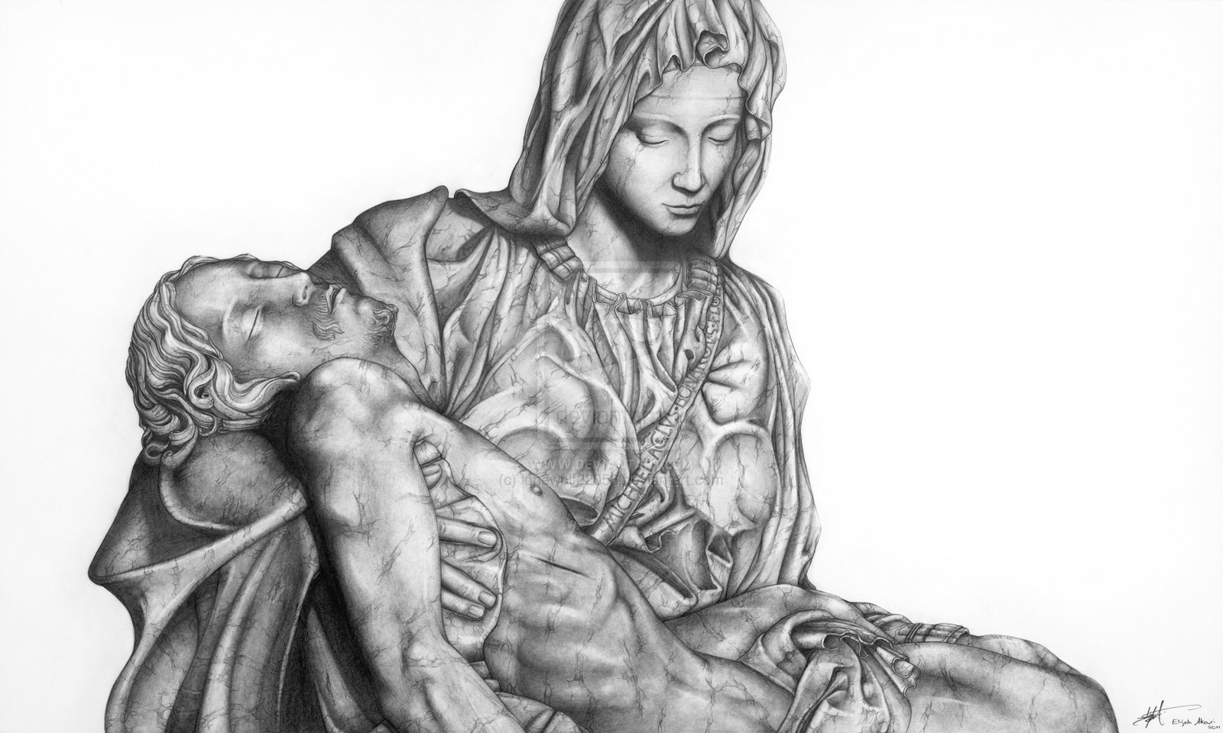

ŽALOSNA OTAJSTVA SV. KRUNICE
1.Koji se za nas krvlju znojio
A ukaza mu se anđeo s neba koji ga ohrabri. A kad je bio u smrtnoj muci, usrdnije se molio. I bijaše znoj njegov kao kaplje krvi koje su padale na zemlju. (Lk 22, 43-46)

Oče naš, 10 Zdravo Marija, Slava Ocu, O moj Isuse …

Dušom njenom razboljenom,
rastuženom, ražaljenom,
prolazio mač je ljut.

2.Koji je za nas bičevan bio
Reče im Pilat: ”Ta što je zlo učinio?” Povikaše još jače: ”Raspni ga!” Hoteći ugoditi svjetini, Pilat im pusti Barabu, a Isusa izbičeva i preda da se razapne. (Mk 15, 14-15)

Oče naš, 10 Zdravo Marija, Slava Ocu, O moj Isuse …

Zarad grijeha svoga puka
gleda njega usred muka
i gdje bičem bijen bi.

3.Koji je za nas trnjem okrunjen bio
A vojnici spletoše vijenac od trnja i staviše mu ga na glavu; i zaogrnuše ga grimiznim plaštem. I prilazili su mu i govorili: ”Zdravo, kralju židovski!” I pljuskali su ga. (Iv 19, 2-3)

Oče naš, 10 Zdravo Marija, Slava Ocu, O moj Isuse …

Tko protužit' neće s čistom,
kada vidi gdje za Kristom
razdire se srce njoj?

4.Koji je za nas teški križ nosio
Oni na to uzmu Isusa. A on, noseći svoj križ, uziđe na mjesto zvano Lubanja, hebrejski Golgota. Tu razapnu njega i još dvojicu s njim: jednoga s jedne, drugoga s druge strane, a Isusa u sredini. (Iv 19, 17-18)

Oče naš, 10 Zdravo Marija, Slava Ocu, O moj Isuse …

Bol bolova sve to ljući
blaga Mati gledajući
muke slavnog Sina svog.

5.Koji je za nas raspet bio
Pomrča sunce, a hramski se zastor razdrije po sredini. Tada Isus viknu jakim glasom: ”Oče, u ruke tvoje predajem duh svoj.” To reče i izdahnu. (Lk 23, 45-46)

Oče naš, 10 Zdravo Marija, Slava Ocu, O moj Isuse …

Stala plačuć tužna Mati,
gledala je kako pati
Sin joj na križ uzdignut.
Zdravo Kraljice

LITANIJE GOSPE ŽALOSNE
Gospodine, smiluj se!
Kriste, smiluj se!
Gospodine, smiluj se!
Kriste, čuj nas!
Kriste, usliši nas!
Oče nebeski, Bože, smiluj nam se!
Sine, Otkupitelju svijeta, Bože,
Duše Sveti, Bože,
Sveto Trojstvo, Jedan Bože.

Majko Raspetoga, moli za nas!
Majko srca probodena,
Majko Otkupiteljeva,
Majko otkupljenih,
Majko živih,
Majko učenika,
Djevice poslušna,
Djevice prikazujuća,
Djevice vjerna,
Djevice šutnje,
Djevice oproštenja,
Djevice iščekivanja,
Ženo prognana,
Ženo jaka,
Ženo neustrašiva,
Ženo bola,
Ženo novog saveza,
Ženo nade, moli za nas!
Nova Evo,
Družice Otkupiteljeva,
Službenice pomirenja,
Obrano nevinih,
Hrabrosti progonjenih,
Jakosti potištenih,
Nado grešnika,
Utjeho žalosnih,
Utočište bijednih,
Okrepo prognanih,
Oslone slabih,
Olakšanje bolesnih,
Kraljice mučenika,
Slavo Crkve,
Djevice Uskrsa,

Jaganjče Božji, koji oduzimaš grijehe svijeta, oprosti nam, Gospodine.
Jaganjče Božji, koji oduzimaš grijehe svijeta, usliši nas, Gospodine.
Jaganjče Božji, koji oduzimaš grijehe svijeta, smiluj se nama.

R. Moli za nas, Djevice prežalosna.
O. Da dostojni postanemo obećanja Kristovih.

Pomolimo se.

Bože, ti si htio da uz tvog sina, na križu uzdignuta, bude prisutna i njegova žalosna Majka: daj da i mi, s njome pridruženi Kristovoj muci, budemo dionici i slave uskrsnuća. Koji živi i kraljuje u vijeke vjekova. Amen.

MOLITVA DUHOVNA ZVANJA

Ne ostavi nas bez svojih glasnika
Za ničim danas ne težimo, kao za sigurnošću života.
Dani, mjeseci i godine brzo prolaze, bez povratka,
a život traži siguran oslonac
na moru uzburkanih valova raznih ponuda,
potražnji, informacija, osiguranja ...
Potreban si nam Isuse!
Potreban si nam više nego što sami možemo zamisliti!
Ti znaš da su nam potrebne Tvoje riječi života za naše živote,
da ne potonemo u dubine mračne i hladne.
Tvoje su riječi melem za naše dane ispunjene
raznim upitnicima i strahovima!
Da, Tvoje su riječi, riječi Života i to vječnoga.
Zato, nemoj nas ostaviti same
niti daj da u svijetu ikada utihne
Tvoj glas ili nestanu Tvoje riječi!
Nemoj nas ostaviti same!

Nemoj nas ostaviti bez onih koji su
Tvoj glas u našim vremenima!
Ako nema onih koji će nam Tvoju riječ prenositi i tumačiti,
ako nema onih koji će nas svakodnevno
oduševljavati za Tvoje govore i Tvoje djelo,
lutat ćemo i spas tražiti tamo gdje se ne može naći.

Molim Te, dobri Učitelju,
ne ostavi nas nikada bez onih koji su Tvoj glas u našim ušima,
koji su Tvoje ruke u našim traženjima,
koji su Tvoje noge na našim putevima,
koji su Tvoje srce u našim nemirima.
Ne ostavi nas nikada bez onih koje Tebe ljube,
koji za Tebe žive,
koji su ostavili sve samo da bi
Tebi služili u svojim bližnjima.

(Josip Šimunović)

Pjesma: O Marijo mila

1.O Marijo mila mi sada smo tuj
Usliši nam pjesmu daj vapaj nam čuj.
Na putu života križ čeka nas ljut
Daj Majko nam kaži ti u nebo put.

2. Pokazuj nam stazu kud stupo Sin tvoj
gdje svršio muku i preteški boj.
Na putu života križ čeka nas ljut
daj Majko nam kaži ti u nebo put.

3. Na majčinu srcu tek pravi je plam,
daj ogrjeva od njeg ti, Majčice nam.
Na putu života križ čeka nas ljut
daj Majko nam kaži ti u nebo put.

Priredila: s. Marijana Mohorić

